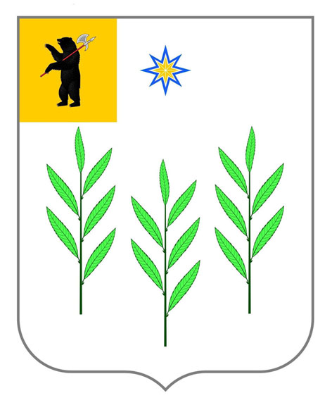
МУНИЦИПАЛЬНЫЙ СОВЕТ
ИВНЯКОВСКОГО СЕЛЬСКОГО ПОСЕЛЕНИЯ
Ярославского муниципального района
Ярославской области
третий созыв

РЕШЕНИЕ

от 27.06.2018 года № 150

О внесении изменений в решение муниципального Совета Ивняковского сельского поселения Ярославского муниципального района Ярославской области от 04.05.2018 № 142 «Об утверждении Правил благоустройства Ивняковского сельского поселения Ярославского муниципального района Ярославской области»

В соответствии с Федеральным законом от 10.01.2002 г. № 7-ФЗ «Об охране окружающей среды», Гражданским кодексом Российской Федерации, Уставом Ивняковского сельского поселения Ярославского муниципального района Ярославской области, Муниципальный Совет Ивняковского сельского поселения

РЕШИЛ:

- Подпункт 3.14.1 пункта 3.14 Правил благоустройства дополнить абзацем следующего содержания:
«При транспортировании отходов производства и потребления мусоровозами с открытым кузовов необходимо использовать сетки-накидки (тенты) или автополог.».
- Опубликовать решение в газете «Ярославский агрокурьер», а также разместить на официальном сайте Администрации Ивняковского сельского поселения в сети Интернет.
- Настоящее решение вступает в силу с момента официального опубликования.

Председатель Муниципального Совета Ивняковского СП ЯМР ЯО |  | М. В. Нефедова
И.о. Главы Ивняковского СП ЯМР ЯО |  | Л.С. Науменко

